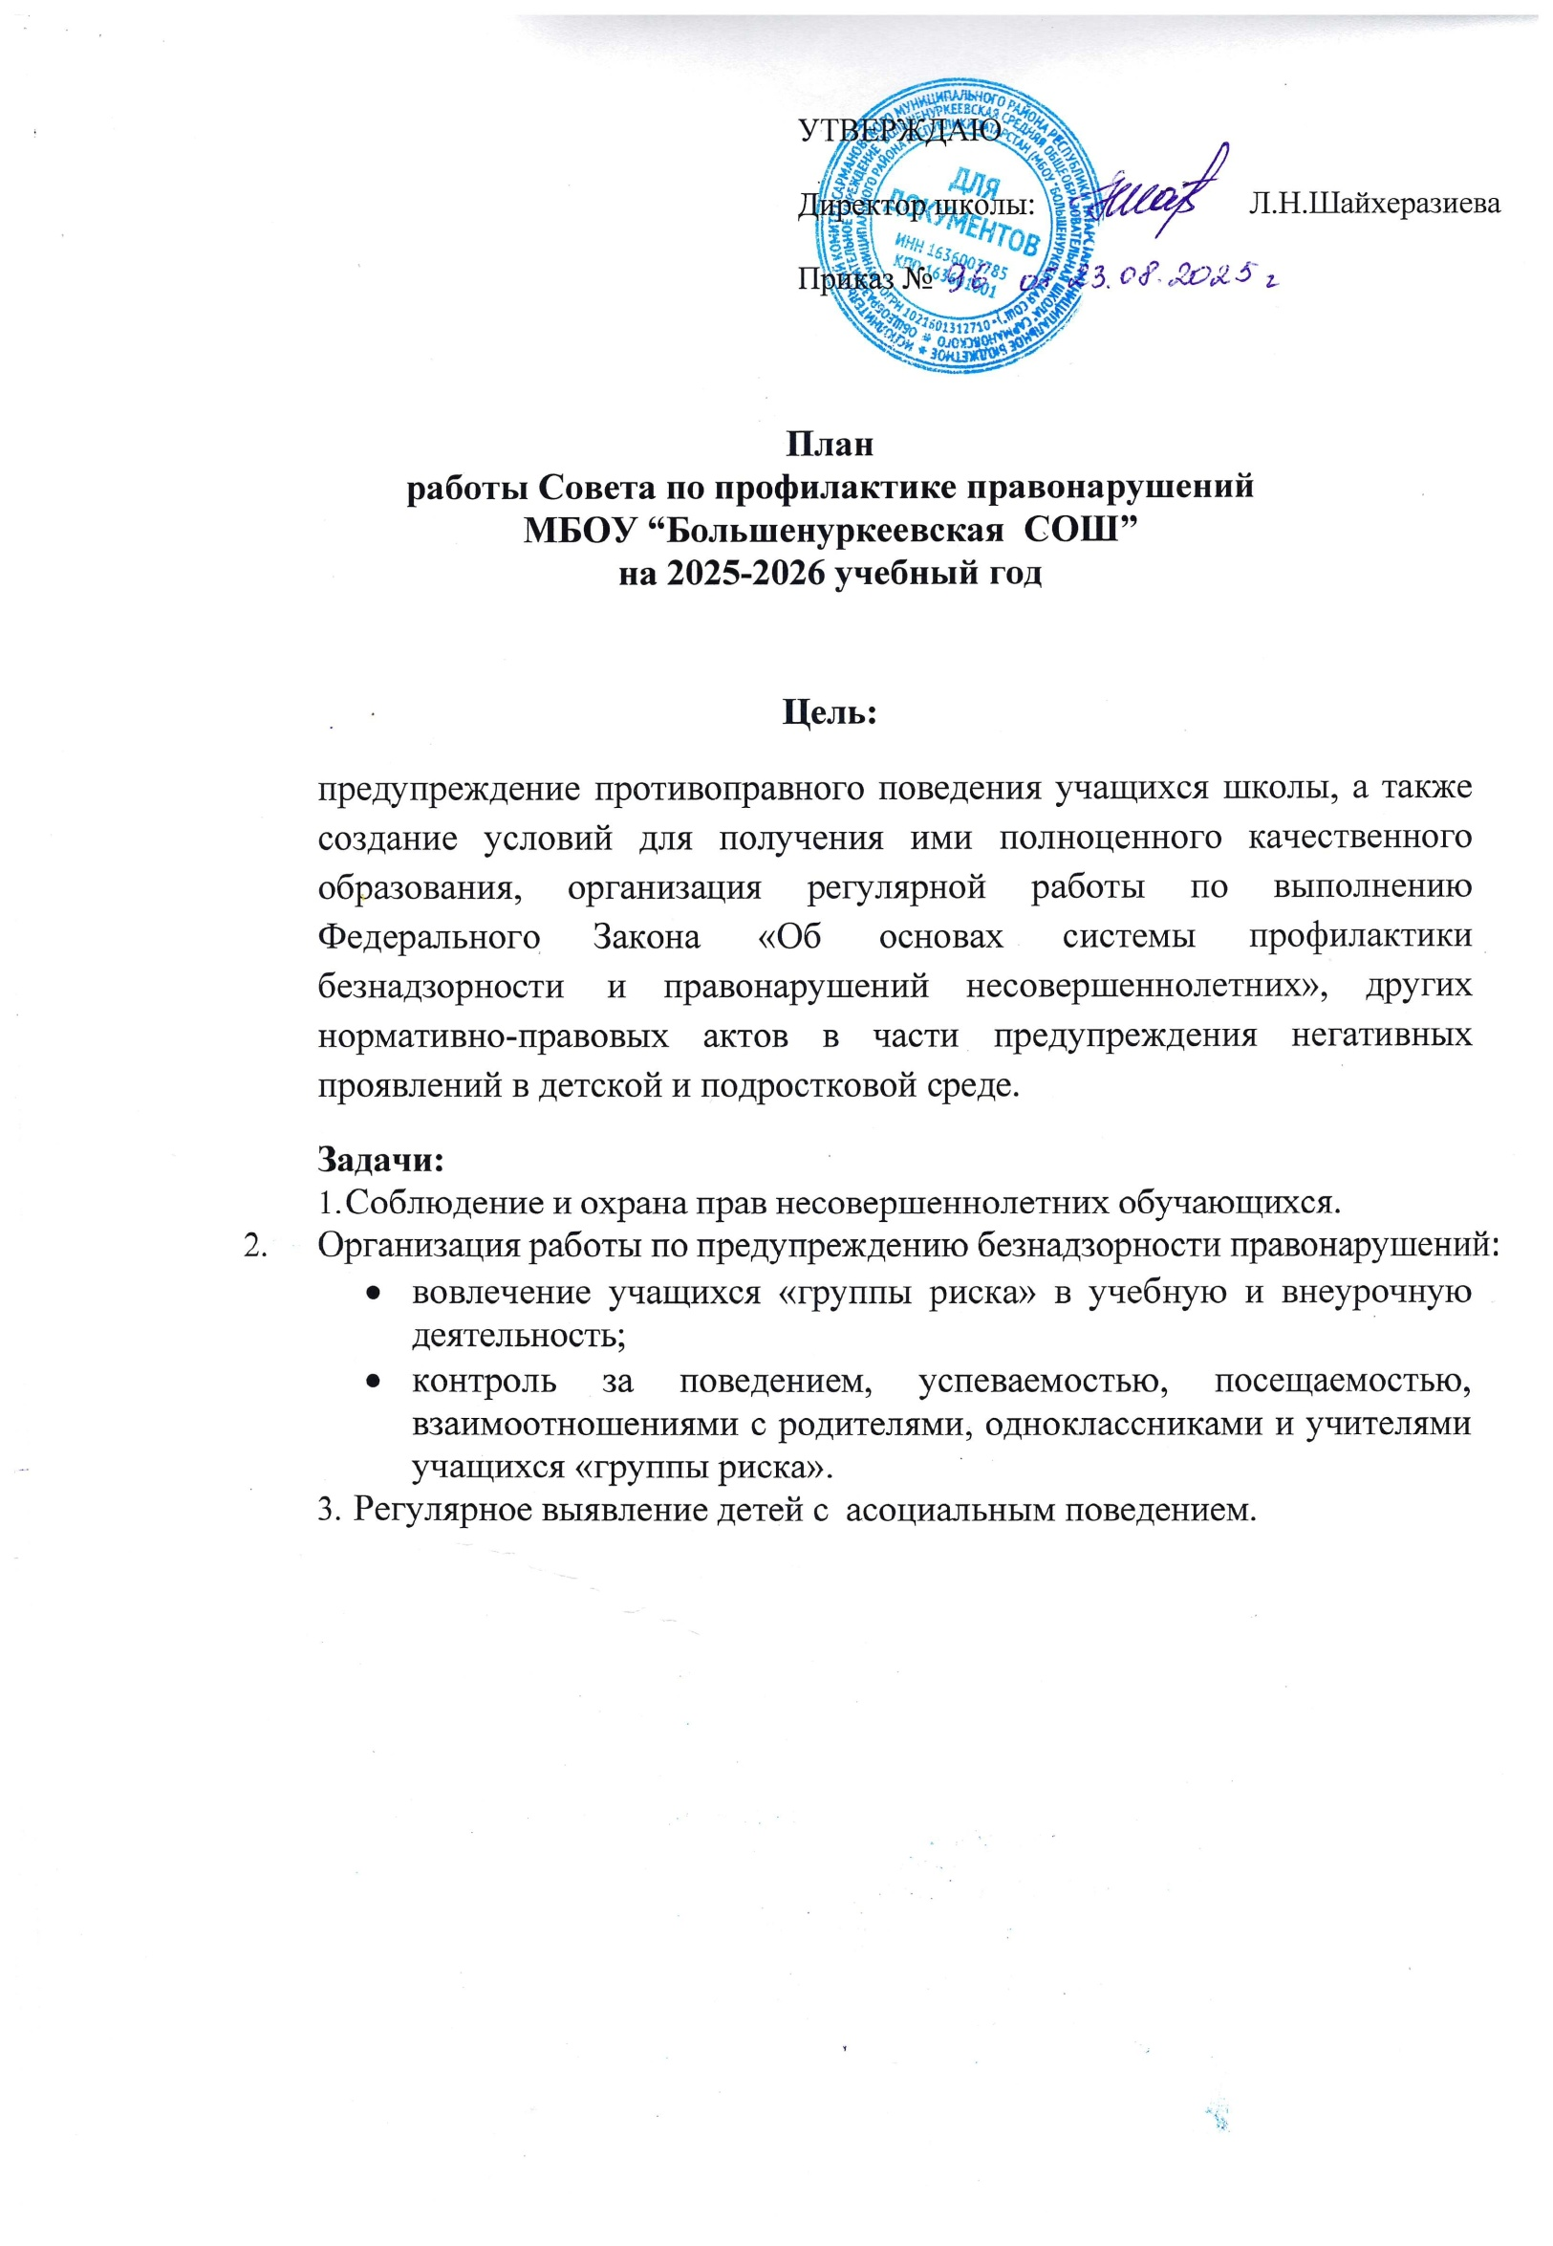

Заседания Совета профилактики правонарушений

№ | Повестка дня | Сроки | Ответственные
1 | Заседание Совета профилактики №1  1. Выборы председателя Совета профилактики, заместителя председателя, секретаря.  - Утверждение плана работы Совета профилактики на 2025-2026 учебный год.  - Участие в акции «Помоги собраться в школу».  - Обновление банка данных учащихся, состоящих на учёте ПДН, ВК, КДН.  - «Анализ жизнеопределения и трудоустройства выпускников 9-х, 11-х классов»  - О снятии и постановке учащихся на учёт по итогам лета. | Август  25.09.2025г | Председатель Совета профилактики. Члены Совета профилактики
2 | Заседание совета №2  - Утверждение социального паспорта школы.  - Уточнение списков детей из многодетных и неполных семей, детей-инвалидов, детей из малообеспеченных семей, семей, оказавшихся в социально опасном положении, состояние воспитательной и профила-ктической работы, направленной на предупреждение правонарушений и преступлений среди учащихся  - Организация дополнительного образования учащихся.  - Организация горячего питания в школе в 2025-2026 учебном году.  - Рассмотрение представлений классных руководителей для учета несовершеннолетних.  - Обновление списка учащихся, состоящих на ВК | 05.09.2025 г. | Председатель Совета профилактики. Члены Совета профилактики
3 | Заседание совета №3  - Оформление классных уголков с включением памяток:  - Сообщи, где торгую смертью.  - Противодействие терроризму.  - Простые правила. Профилактика курения. 2.Занятость обучающихся во внеурочной деятельности.  - Предварительные итоги успеваемости, посещаемости за первую четверть.  - Анализ СПТ  - Контроль за социальными сетями учеников во время школьных каникул.  - «Педагогические ситуации». Как избежать беды (суицид). | 27.10.2025 г. | Председатель Совета профилактики. Члены Совета профилактики.

4 | Заседание совета №4  - Соблюдение прав детей, находящихся под опекой.  - инспектора ПДН «Петарды – омрачённый праздник».  3. Причины неуспеваемости и пропусков уроков Внеурочная занятость подростков как способ профилактики совершения правонарушений  4. Беседа инспектора ГИБДД «Чем опасны зимние дороги».  5. Рассмотрение представлений классных руководителей для вк несовершеннолетних. | 28.11.2025 г. | Председатель Совета профилактики. Члены Совета профилактики.
5. | Заседание совета №5  - Итоги успеваемости и посещаемости за 1 полугодие 2025- 2026 учебного года  - Работа классных руководителей по профилактике предотвращения грубых нарушений дисциплины в школе  - Планирование работы с учащимися на зимних каникулах, занятость учащихся в каникулярное время.  - Работа классных руководителей по профилактике и правонарушению во время новогодних праздников | 23.12.2025 | Председатель Совета профилактики. Члены Совета профилактики.
6. | Заседание Совета №6  - Причины и мотивы девиантного и суицидального поведения подростков.  - Отчет о работе классных руководителей 5-11 классов по организации работы по пропаганде здорового образа жизни среди подростков.  - Профилактика жестокого обращения с детьми в семьях  - Контроль за посещаемостью и успеваемостью учебных занятий | 29.01.2026 | Председатель Совета профилактики. Члены Совета профилактики
7 | Заседание совета № 7  - Анализ работы школы по профилактике и предупреждению правонарушений среди несовершеннолетних  - Индивидуальные консультации с родителями слабоуспевающих обучающихся  - Реализация профилактических мероприятий в рамках месячника военно-патриотического воспитания  - Контроль занятости обучающихся во внеурочное время  - Контроль за посещаемостью и успеваемостью учебных занятий |  | Председатель Совета профилактики Члены Совета профилактики Классные руководители

8 | Заседание совета № 8  - Итоги посещения уроков с целью контроля за успеваемостью в конце IIIчетверти.  - Итог анкетирования учащихся 8-10 классов с целью выяснения их занятости во внеурочное время.  - 3. Беседа инспектора ПДН «Закон на защите детства». | 29.03.2026 г. | Председатель Совета профилактики Члены Совета профилактики Классные руководители
9 | Заседание совета № 9  - Взаимодействие школы с другими субъектами профилактики:  - Беседа инспектора ПДН «Закон на защите детства».  - Беседа инспектора ПДН «Безопасное лето».  - Беседа инспектора ГИБДД  «Профилактика ДТП»  - Занятость подростков группы риска в летний период. Организация трудоустройства подростков.  - Отчеты классных руководителей по индивидуальной работе с «трудными» учащимися.  - Итоги работы Совета профилактики за 2025- 2026 учебный год. | 26.05.2026 г. | Председатель Совета профилактики Члены Совета профилактики Классные руководители

- Мероприятия по профилактике безнадзорности и правонарушений среди несовершеннолетних

№  п/п | Мероприятия | Исполнители | Срок исполнения
1 | 2 | 3 | 4
1.1 | Выявление семьи и детей  группы социального риска | Классные руководители | В течение года
1.2 | Выявление детей, занимающихся  противоправной деятельностью | Классные руководители | В течение года
1.3 | Выявление учащихся, длительное  время не посещающих образовательные  учреждения, принятие мер по возвращению их в школу | Классные руководители | По факту пропуска занятий
1.4 | Проведение семинаров с классными  руководителями по проблемам безнадзорности и правонарушений несовершеннолетних. | Заместитель директора по УВР | По отдельному плану
1.5 | Активизация работы по пропаганде правовых знаний среди несовершеннолетних (разработка тематику лекций, бесед по пропаганде правовых знаний, проведение месячников, иные мероприятия по пропаганде правовых знаний и  т.д.) | кл. руководители | В течение года (ежемесячно)
- Мероприятия по профилактике пьянства, наркомании, токсикомании, табакокурения и пропаганде ЗОЖ

2.1 | Проведение конкурса агитбригад, конкурс плакатов  и рисунков «Здорово быть здоровым». | Советник директора  классные руководители | Октябрь
2.2 | Акции "Мы - за здоровый образ жизни" | Педагог-органгизатор  классные руководители | Февраль-май
2.3 | Выявление учащихся, склонных к употреблению алкоголя, наркотиков, токсических веществ,  табакокурению и постановка их на  внутришкольный учет (анкетирование, личные беседы и др.) | Зам.директора по УВР, классные руководители | Сентябрь
2.4 | Проведение операции «Занятость»  (вовлечение в кружки, секции) | Классные руководители | Сентябрь, май
2.5 | Проведение рейдов в семьи учащихся. | Классные руководители, администрация школы | Сентябрь, май, по мере  необходимости
2.6 | Беседы:  «Правонарушения и ответственность за них» (7-10 классы),  «Уголовная ответственность несовершеннолетних» (8-10 классы)  «Курительные смеси –что это?» (6-10 классы) | Классные руководители, | По отдельному плану
2.7 | Проведение мероприятий, способствующих формированию и актуализации у учащихся  здорового образа жизни. Просмотр видеофильмов о вреде курения | Педагог-органгизатор | По отдельному плану
2.9 | Цикл бесед о вреде наркотиков, табака, алкоголя:  «Ты попал в беду» | Классные руководители | По отдельному  плану
2.10 | Проведение Интернет-уроков антинаркотической | Зам. директора по УВР | По отдельному

 | направленности  (7-9 классы). |  | плану
2.11 | Проведение месячников правовых знаний, акций:  «Мы за здоровый образ жизни», «Жизнь со знаком  +» | Кл. руководители | По отдельному плану
2.12 | Разработка памяток для родителей «Что делать, если в дом пришла беда», «Создание дома  свободного от алкоголя, сигарет и наркотиков». | Зам. директора по УВР | Сентябрь, май
2.13 | Консультации родителей по вопросам  профилактики алкоголизма, наркозависимости и лечения их последствий |  | По мере необходимости

- Профилактика семейного неблагополучия

3.1 | Выявление и постановка на учет неблагополучных семей, в которых родители ненадлежащим образом исполняют родительские обязанности по  воспитанию, содержанию, обучению детей, жестокого обращения с детьми | Зам. директора по УВР, классные руководители | По мере необходимости
3.2 | Проведение совместных рейдов с представителем  комиссии ПДН по неблагополучным семьям с целью оказания практической помощи | Зам. директора по УВР инспектор ПДН | В течение года
3.3 | Организация мероприятий по воспитанию родительской ответственности, пропаганде семейных ценностей, подготовки молодежи к семейной жизни:  Дней семьи, клубов семейного общения,  фестивалей спортивных семей, лекториев для родителей, родительских клубов и т.д. | Заместитель директора по УВР, классные руководители | В течение года
3.4 | Индивидуальная помощь родителям,  испытывающим затруднения в предупреждении девиантного поведения детей | Заместитель директора по УВР | По мере необходимости
3.5 | Организация правового просвещения родителей | Заместитель директора по УВР | Обновление стенда в течение года,  выступление на родительском собрание
3.6 | Использование в воспитательной работе опыта семейной жизни социально благополучных семей. | Заместитель директора по УВР, классные  руководители | Обновление информации в  течение года
3.7 | Оказание методической помощи педагогам в разработке личностно- ориентированных и  социально значимых методик по предупреждению асоциального поведения детей. | Зам. директора во УВР | Обновление информации в течение года
- Профилактика суицидного поведения среди несовершеннолетних

№ п/п | Мероприятия | Сроки | Ответственные
Профилактическая работа с учащимися
4.1 | Доведение до сведения учащихся и их родителей информации о работе телефонов доверия, служб,  способных оказать помощь в сложной ситуации. | Сентябрь | Классные руководители
4.2 | Сбор информации для создания банка данных | Сентябрь | Зам. директора

 | учащихся с высоким уровнем тревожности и  депрессии. |  | по УВР
4.3 | Классный час, формирующий в процессе воспитательной работы у учащихся такие понятия как «ценность жизни», «цели и смысл жизни»:  «Яркие краски нашей жизни» | Октябрь | Классные руководители
4.4 | Беседа на тему «Как счастье зависит от здоровья» | Ноябрь | Педагог-органгизатор
4.5 | Общешкольное родительское собрание, посвященное воспитанию семейных ценностей и укреплению семейных отношений: «Роль семьи в профилактике безнадзорности, правонарушений несовершеннолетних, в формировании потребности в здоровом образе жизни у детей и подростков»  «Семья – это то, что с тобою всегда» | Сентябрь Декабрь | Администрация школы
4.6 | Особенности психологического состояния во время ГИА. | Январь Апрель | Классные руководители, Зам. директора по УВР
4.7 | "Как сдать ЕГЭ, ОГЭ " — практические советы | Январь Апрель | Классные руководители
4.8 | Регулирование взаимоотношений и конфликтных ситуаций среди школьников. | По необходимости | Администрация школы
4.9 | Незамедлительное сообщение в администрацию школы, комиссию по делам несовершеннолетних, отдел опеки о фактах насилия над ребенком со стороны родителей или других взрослых лиц. | В течение года | Классные руководители
4.10 | Проведение МО классных руководителей по вопросу профилактики суицида среди детей.  Ознакомление классных руководителей с обзором документов:  Уголовный кодекс РФ (ст.117 «Истязание», ст.110  «Доведение до самоубийства», ст.131-134 о преступлениях сексуального характера),  Административный кодекс РФ (ст.164 «О правах и обязанностях родителей»),  Конвенция ООН о правах ребенка (ст.6, 8, 16, 27,  28, 29, 30),  нормативные документы о профилактике  безнадзорности и правонарушений н/л, о защите их прав и т.п. | В течение года | Зам. директора по УВР

- Профилактика чрезвычайных ситуаций с участием несовершеннолетних и в отношении них

5.1 | Проведение целевого инструктажа с учителями школы по обеспечению охраны жизни и здоровья детей. | Сентябрь | Учитель ОБЖ
5.2 | Проведение урока безопасности с обучающимися  «О правилах безопасного поведения и строгом соблюдении требований безопасности и охраны труда». | Сентябрь, декабрь, май | Классные руководители
5.3 | Оформление уголков безопасности в каждой классной комнате.  «Основы безопасности». | до 15 сентября | Классные руководители
5.4 | Совещание при директоре «О сохранности жизни, здоровья обучающихся и профилактике  несчастных случаев в образовательном процессе» | Сентябрь, | Директор школы
5.5 | Проведение тренировочных эвакуаций сотрудников и учащихся в случае возникновения  чрезвычайных ситуаций. | В соответствии с графиком | Директор школы, учитель ОБЖ
5.6 | Проведение цикла бесед, показ иллюстративного  материала «Поведение в школе и на улицах» | В течение учебного года | Классные  руководители
5.7 | Реализация программы по профилактике детского  дорожного – транспортного травматизма | В течение учебного года | Вожатый
5.8 | Проведение общешкольных и классных родительских собраний по профилактике и предупреждению травматизма и несчастных  случаев среди детей. Информирование родителей из сообщений ГИБДД о ДТП в районе, области о нарушениях ПДД учащимися школы. | В течение учебного года | Администрация школы.

- Профилактика экстремистского проявления среди обучающихся
6.1 | Формирование методического материала по мероприятиям профилактики и предупреждения экстремистских проявлений среди  воспитанников школы | Сентябрь, по мере необходимости | Зам. директора по УВР
6.2 | Организация и проведение мероприятий, направленных на предупреждение проявлений экстремизма и асоциального поведения среди  учащихся | По отдельному плану | Классные руководители
6.3 | Семинар для классных руководителей  «Предупреждение распространения в  подростковой среде национальной, расовой и религиозной вражды» | По отдельному плану МО классных руководителей | Зам. директора по УВР
6.4 | Диагностическая работа по выявлению учащихся, склонных к участию в неформальных молодежных группировках, проведение индивидуальной работы по профилактике  экстремизма | Сентябрь, декабрь, май | Ст.вожатый
6.5 | Просмотр тематических документальных фильмов, роликов, направленных  на формирование установок толерантного отношения в молодежной среде | По отдельному плану | Классные руководители

6.6 | Классные родительские собрания по вопросам воспитания культуры толерантности "Формирование толерантного поведения в семье". Лекции для родителей:  Современные молодежные неформальные объединения. Дети в сектах. | По отдельному плану | Классные руководители
6.7 | Встреча с работниками правоохранительных  органов по вопросу ответственности за участие в противоправных действиях. | По согласованию | Зам. директора по УВР
6.8 | Тематические классные часы и беседы | По отдельному плану
6.10 | Диагностическая работа по выявлению учащихся, склонных к участию в неформальных молодежных группировках, проведение индивидуальной работы по профилактике  экстремизма | По отдельному плану | Зам. директора по УВР, вожатый

- Профилактика по недопущению проникновения в подростковую среду криминальных молодёжных субкультур
7.1 | Проведение анкетирования среди несовершеннолетних с целью выявления наличия ситуаций насилия в школе. | октябрь | Зам. директора по УВР, классные руководители
7.2 | Урок- конференция «Субкультуры в современном мире», «Знаю ли я свои права»,  «Человек в группе. Межличностные отношения» и т. д. | По плану | Зам. директора по УВР, классные руководители
7.3 | Организация классных часов с приглашением инспектора ПДН | По отдельному плану | Зам. директора по УВР
7.4 | Разъяснительные беседы о межнациональных  и меконфессиональных отношениях. | Сентябрь | Советник директора
7.5 | Взаимодействие с правоохранительными  органами по вопросам профилактики терроризма и экстремизма | По отдельному плану | Зам. директора по УВР
7.6 | Проведение классных часов по темам  «Терпимость и дружелюбие»;  «Что такое толерантность»;  «Терроризм – угроза обществу»;  «Бесхозный предмет. Ваши действия»  «Закон против терроризма»;  «Духовное наследие народов», "Терроризму скажем: Нет!",  «Уроки Холокоста – путь к толерантности»,  «Что такое экстремизм?»,  "Терроризм - зло против человечества",  «Экстремистская организация. Противодействие экстремисткой деятельности»,  «Подростковые компании»  «Правила и порядок поведения при угрозе или осуществлении террористического акта»  дружба и общение  интересы и увлечения в жизни человека  «Все мы разные, но все мы равные» | По отдельному плану | Классные руководители

